КОРОТКИЕ ИНСТРУКЦИИ ДЛЯ JETBOT_MIREA

Как запустить режим локализации и автономной навигации по карте для симуляции mirea_jetbot в среде моделирования Gazebo (шаг [S3])
Цель: Запустить локализацию и автономную навигацию виртуальной модели робота jetbot_mirea в среде Gazebo с использованием заранее созданной карты. Робот сможет самостоятельно перемещаться в заданные точки.

Важно: Текущие параметры конфигурации не оптимизированы и служат лишь для демонстрации базовой работоспособности системы. Для реальных задач необходима дополнительная настройка.

Необходимые условия
- Выполнен шаг [A1] – развёртывание репозитория с ПО.
- Установлены все зависимости для симуляции.
- Обязательно выполнен шаг [S2] – картографирование в симуляции (S2_Картографирование_в_симуляции.pdf). Карта сохранена и рабочее пространство пересобрано (см. п. 6–7 инструкции S2).
- Рабочее пространство jetbot_ws подгружено.

Пошаговая инструкция
- Закройте все предыдущие терминалы.
Убедитесь, что не запущены старые экземпляры симуляции, картографирования и т.п., чтобы избежать конфликтов.

- Запустите симуляцию. Откройте новый терминал и выполните команду (команда вводится в одной строке):

ros2 launch jetbot_mirea_description gazebo.launch.py \
preset_id:='navigation_2'
Дождитесь полной загрузки Gazebo и Rviz.

- Запустите фильтр лидара. В новом терминале выполните:
ros2 launch lidar_filter filter.launch.py
Фильтр ограничивает угол обзора лидара, чтобы робот не видел собственные части.

- Запустите map-сервер для подгрузки карты и локализацию. Для этого откройте новый терминал и выполните команду:
ros2 launch completed_scripts_jetbot load_map.launch.py \
config_choice:='2'

- Параметр config_choice:=2 указывает на использование конфигурации для симуляции. В Rviz должна появиться загруженная карта, но модель робота пока не отображается (см. рисунок 1).
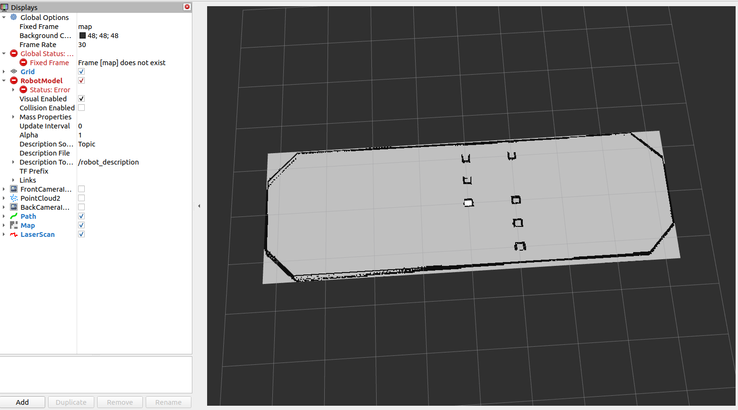
Рисунок 1 - Карта подгрузилась в Rviz без робота.
- Задайте начальную позу (initial pose) роботу. Для того, чтобы робот появился и начал локализироваться на карте нужно открыть окно Gazebo, посмотреть где действительно на полигоне находится робот и как он ориентирован (лидар - красная полусфера - находится на носу робота). После выбрать инструмент «2D pose Estimate», изображенный на рисунке 2, на панели сверху.
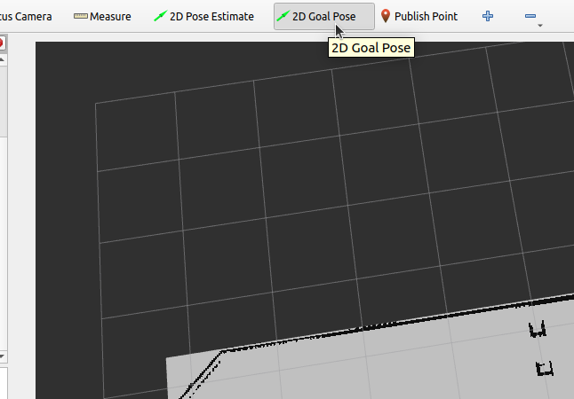
Рисунок 2 - Выбор инструмента «2D Pose Estimate».
У вашего курсора появится маленький значок зелёной стрелки, изображённый на рисунке 3.
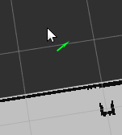
Рисунок 3 - Маленький значок зелёной стрелки около курсора.
Далее переместите курсор в точку, где должен находиться робот на карте (примерно), исходя из того где робот находится на полигоне в симуляции и нажмите правую кнопку мыши. Не отпуская левую кнопку мыши, ориентируйте (примерно) появившуюся зелёную большую стрелку, передвигая мышью так, чтобы она указывала в ту сторону, куда повернут нос робота. Только теперь отпустите кнопку мыши. Ориентирование стрелки изображено на рисунке 4.
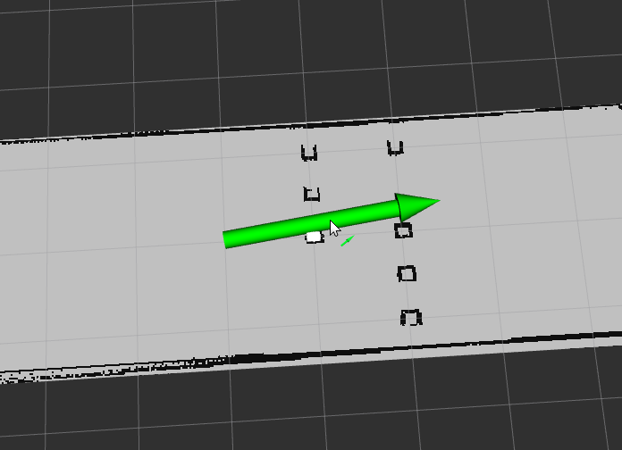
Рисунок 4 - Задание ориентации роботу на карте.
После применения «2D Pose Estimate» на карте появится робот и отображение скана лидара, как на рисунке 5.
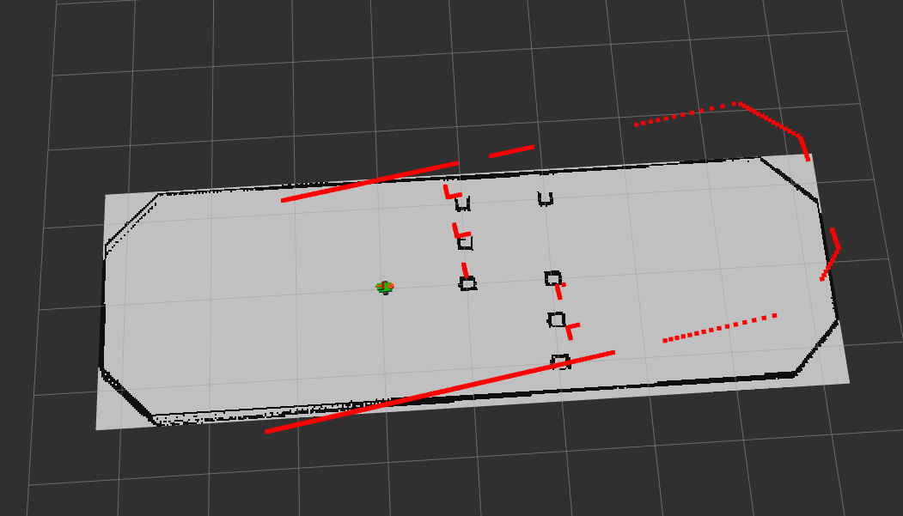
Рисунок 5 - Отображение робота и информации с датчиков на карте после применения инструмента «2D Pose Estimate».

Если скан лидара и карта немного не совпадают - это нормально, в процессе движения робот уточнит своё местоположение. Процедуру задания роботу положения и направления с помощью инструмента «2D Pose Estimate» можно повторить ещё раз даже после отображения робота.
- Запустите стек навигации (Nav2) с определённым конфигурационным файлом. Для этого откройте новый терминал и выполните команду (команда вводится в одной строке):
ros2 launch completed_scripts_jetbot navigation.launch.py \
config_choice:='2'

- Задайте роботу целевую точку для движения к ней. На панели сверху выберите инструмент «2D Goal Pose», изображённый на рисунке.
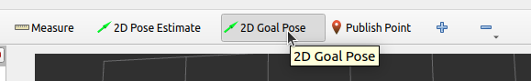
Рисунок 6 - Инструмент «2D Goal Pose».

Этот инструмент работает так же как «2D pose Estimate». То есть для задания целевой точки вам нужно выбрать любую точку на карте, нажать и с нажатой левой кнопкой мыши ориентировать стрелку и отпустить. Появится зелёная линия ведущая к Вашей точке и робот будет двигаться по ней, как изображено на рисунке 7.
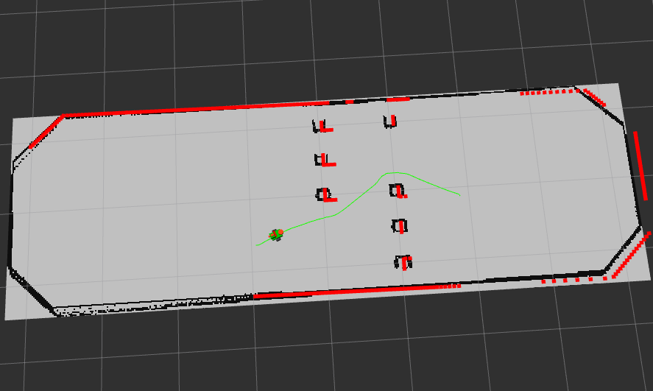
Рисунок 7 - Робот движется к целевой точке.

Обратная связь
Если Вы нашли ошибку, неточность, у Вас есть предложения по улучшению или вопросы, напишите в Telegram Александру (https://t.me/Alex_19846) или Алисе (https://t.me/Kika_01). QR-коды со ссылками на их аккаунты представлены ниже.
Александр | Алиса
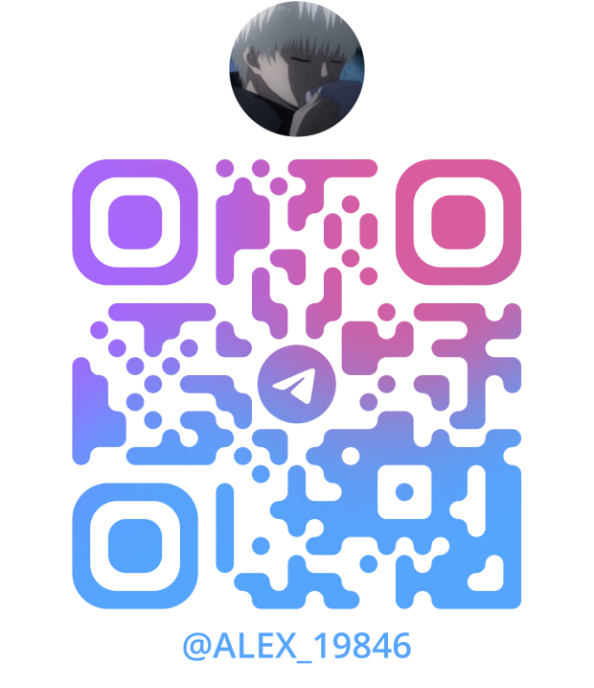 | 